PFLITSCH Kabelkanäle wirtschaftlich und präzise konfektionieren

Passende Maschinen für eine effiziente Kabelkanal-Bearbeitung

HÜCKESWAGEN – Kabelkanäle aus Stahl und Edelstahl sorgen in Maschinen und Anlagen für die sichere und übersichtliche Kabelführung. Maschinenbauer, die diese Kabelkanäle selbst bearbeiten und montieren, unterstützt Hersteller PFLITSCH mit effizienten Maschinen und Werkzeugen.

Um Kabelkanäle auf die jeweilige Einbausituation anzupassen, werden sie oft noch per Säge oder Flex auf Länge gebracht. Das ist aufwändig, zeitintensiv sowie mit einer gewissen Arbeitsbelastung und Verletzungsgefahr für den Monteur verbunden. Mit seinen neuen Werkzeugen und Maschinen bietet PFLITSCH eine zukunftsweisende Lösung, die Arbeitsprozesse effizienter gestaltet und mit kurzen Amortisationszeiten punktet.

Die Bearbeitung von Kabelkanälen mit den PFLITSCH Maschinen ist denkbar einfach und sicher: Kanalkörper und -deckel werden in die jeweilige Kontur in der Schneidplatte eingeschoben, dort entsprechend fixiert und im Handumdrehen abgelängt. Da die Schnitte saubere und gratarme Kanten haben, entfällt auch die aufwendige Nacharbeit. Außerdem bleibt der Kanal bei der Bearbeitung in Form.

MiniCut für den PIK-Kanal

Der kompakte PIK-Kanal gilt als die bessere Alternative zur Rohrmontage, weil er sich über die gesamte Länge öffnen lässt, um Kabel einlegen zu können. Mit der neuen MiniCut (Bild 1) lassen sich die Kanal-Dimensionen 15/15 mm bis 60/60 mm sauber bearbeiten. Das Schneidgerät kann mit manuellem und handhydraulischem Antrieb sowie mit einem Hydraulikaggregat betrieben werden, wahlweise netz- oder akkubetrieben. Da der Schneidevorgang wenig Kraftaufwand erfordert, ist ein leichtes Arbeiten selbst bei manueller Bedienung möglich.

MultiCut – individuelle Schneidplatten für Kundenkanäle

Für Kunden, die mit nur einer Maschine mehrere Kabelkanäle der Baureihen Industrie-Kanal, PIK-Kanal und VARiOX-Kanal auch in verschiedenen Größen bearbeiten wollen, hat PFLITSCH die neue MultiCut (Bild 2) entwickelt. Deren Schneidplatten werden nach Kundenbedarf individuell realisiert. Je nach Querschnitt der verwendeten Kabelkanäle können verschiedene Konturen in eine Schneidplatte eingebracht werden, z.B. für PIK-Kanal in 60 mm x 60 mm, Industrie-Kanal in 75 mm x 75 mm und VARiOX-Kanal in 100 mm x 100 mm. Auch die MultiCut kann mit manuellem und handhydraulischem Antrieb betrieben werden sowie mit einem Hydraulikaggregat, wahlweise als netz- oder akkubetriebene Variante.

MaxiCut – für die effiziente Bearbeitung hoher Stückzahlen

Maschinenbauer, die in Serie viele unterschiedliche Kabelkanäle konfektionieren, nutzen die MaxiCut mit integriertem Hydraulikaggregat (Bild 3). In dem praktischen Werkstattwagen mit Werkbank und großem Auflagentisch befinden sich Aufnahmemöglichkeiten für die benötigten Schneidplatten für Industrie-, PIK- und VARiOX-Kanäle sowie Schubladen für Werkzeuge. Ein höhenverstellbarer Stützausleger hilft bei der präzisen Ausrichtung der Kabelkanäle während der Bearbeitung.

Bei Nutzung dieser Werkzeuge ergibt sich für den Kunden durch Zeit- und Kostenersparnis bei der Kanal-Installation eine höhere Wirtschaftlichkeit. Außerdem wird der Materialeinsatz optimiert und weniger Ausschuss produziert, da der Kanal vor dem Schneidvorgang exakt positioniert und auf 90° ausgerichtet werden kann. Für den Monteur bringen die Maschinen mehr Arbeitssicherheit durch mühelose und gefahrlose Handhabung.

Mit einem Amortisationstool – verfügbar unter www.pflitsch.de/service – kann sich der Maschinenbauer leicht berechnen, wann sich die Anschaffung einer PFLITSCH Maschine bei seinem speziellen Projektaufkommen lohnt.

Mehr Informationen über die neuen Maschinen sind hier verfügbar:
https://www.pflitsch.de/de/kabelfuehrung/maschinen-und-werkzeuge/
Kontakt:

PFLITSCH GmbH & Co. KG

Ernst-Pflitsch-Str. 1

D - 42499 Hückeswagen

Tel.: 02192-911-0

E-Mail: info@pflitsch.de

Web: www.pflitsch.de

Das Unternehmen PFLITSCH

PFLITSCH ist der internationale Marktführer, wenn es um das industrielle Kabelmanagement geht. Unter dem Motto „Passion for the best solution“ haben wir ein perfekt abgestimmtes und ganzheitliches System aus innovativen Lösungen für die Kabelführung, Kabeleinführung und den Kabelschutz entwickelt. Damit sorgen wir für ein Maximum an Sicherheit und Effizienz in einer Vielzahl von unterschiedlichen Branchen und Anwendungsbereichen mit den höchsten Ansprüchen.

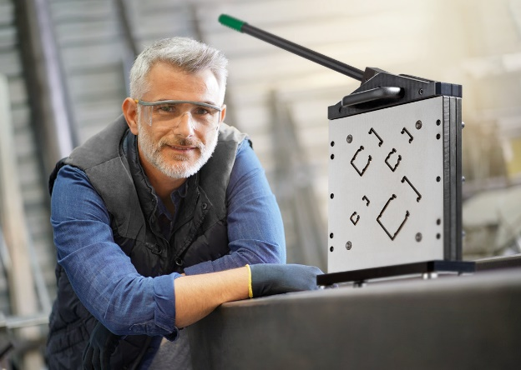
Bild 1: Für Bearbeitung der 10 Querschnitte des kompakten PIK-Kanals ausgelegt ist die MiniCut – wählbar mit Hand-, Akku- und Netzbetrieb.
(Bild: PFLITSCH)

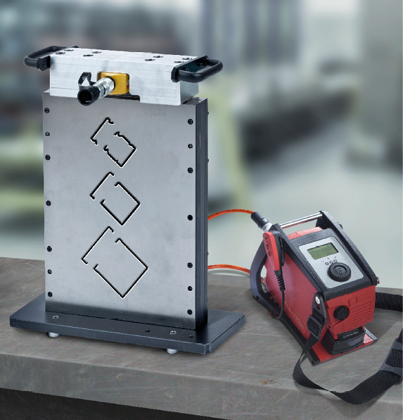
Bild 2: Die Schneidplatten für die neue MultiCut fertigt PFLITSCH individuell für die verwendeten Kanalsysteme der Kunden an, wie hier für PIK-Kanal in 60 mm x 60 mm, Industrie-Kanal in 75 mm x 75 mm und VARiOX-Kanal in 100 mm x 100 mm. (Bild: PFLITSCH)

Bild 3: Die MaxiCut für größere Kanal-Stückzahlen ist untergebracht in einem praktischen Werkstattwagen mit Werkbank und verfügt über eine integrierte Elektrohydraulik. (Bild: PFLITSCH)

